一种用于压裂裂缝荧光示踪的改性稀土铝酸盐荧光粉、荧光压裂液体系及其应用方法

说明书

技术领域
本发明属于油气田开发工程技术领域，具体涉及一种用于水力压裂裂缝监测的荧光示踪材料、含该材料的荧光压裂液体系，以及利用该体系进行压裂液波及范围实物验证的方法。

背景技术
水力压裂是非常规油气资源商业化开发的核心技术，压裂裂缝的延伸范围直接决定储层改造效果与单井产量。准确获取裂缝几何参数（长度、高度、走向及复杂度）对于压裂方案优化、井距设计和储量评估均具有重要工程意义。
现有裂缝诊断技术按其测量原理可分为间接法和直接法两大类。间接法主要包括：（1）微地震监测，通过反演压裂诱发声发射事件的时空分布推断裂缝展布，其结果依赖速度模型精度，存在显著多解性（Maxwell，2014）；（2）分布式光纤传感（DAS/DTS），利用光纤感知应变和温度变化来推断裂缝位置和进液量，但对光纤-地层耦合状态敏感，解耦效应会导致解释偏差（Molenaar等，2012；Jin和Roy，2017）；（3）放射性示踪剂和化学示踪剂技术，通过分析返排液中示踪剂浓度曲线反演裂缝参数，其可靠性受示踪剂与裂缝壁面的相互作用、返排率及地层流体稀释等因素制约，裂缝网络复杂程度与示踪剂返排曲线之间的定量对应关系尚不完全明晰。上述方法的共同局限在于均属间接测量范畴，裂缝诊断结果缺乏可供实物验证的直接证据。
压后取心是裂缝诊断最直接的手段——在岩心尺度上直接观察裂缝几何形态和支撑剂分布。然而，现有技术难以在岩心样品上留下明确可辨识的压裂液波及标记，致使裂缝诊断结论无法通过实物岩心进行交叉验证。
荧光示踪技术为上述问题提供了一条可行的技术路径。Takeuchi等（2025）采用可凝固荧光树脂作为压裂介质，通过套取岩心后的紫外成像实现了裂缝形态的直接可视化。然而，该方案基于树脂体系的可凝固固化机制，与常规水力压裂液依赖的破胶返排工艺存在本质差异：树脂固化后无法降解返排，会对储层渗透率造成不可逆的损害，且其高粘度特性限制了泵注排量和施工规模，无法沿用现有压裂泵注设备。因此，该方案更适合作为实验室验证工具，难以转化为现场工程应用。
Guryanov等（2019）开发的量子点荧光聚合物微球（商业名GeoSplit系统）已在分段压裂产液剖面监测中实现现场应用，代表了荧光示踪技术工程化的重要进展。然而，该方法在以下方面存在局限：第一，其信息获取方式依赖返排液中荧光信号的间接检测，无法在裂缝壁面留下可供压后取心实物验证的持久荧光标记；第二，半导体量子点（如CdSe/ZnS核壳结构）在过硫酸铵等强氧化性破胶环境中面临荧光猝灭和化学降解的风险，信号保真度难以保障。
稀土铝酸盐长余辉荧光粉——以SrAl₂O₄:Eu²⁺,Dy³⁺为典型代表——是Matsuzawa等（1996）首次报道的一类新型无机长余辉发光材料，其余辉亮度较传统ZnS:Cu,Co磷光体提高10倍以上，且发光中心Eu²⁺受刚性铝酸盐晶格保护而具有优异的热稳定性和化学惰性。这些特性使其在理论上非常适合作为压裂示踪介质。然而，将该材料直接应用于压裂液面临以下三方面突出问题：
第一，分散稳定性问题。稀土铝酸盐荧光粉密度大（约3.6~4.0 g/cm³），在低粘度水基流体中沉降速率快；其表面具有较强的亲水性，在水性介质中易发生团聚；同时，荧光粉表面微量溶出的多价金属阳离子（如Al³⁺、Sr²⁺）会与胍胶分子链上的邻位顺式羟基发生交联竞争，干扰有机硼交联剂与胍胶的正常交联反应。
第二，水解稳定性问题。SrAl₂O₄基质在水性环境中（特别是在高温和酸性/碱性条件下）易发生水合反应，导致晶格破坏和荧光性能衰减。现有工业领域的表面改性方案——如硅烷偶联剂改性（面向涂料分散）、SiO₂包覆（面向耐候性增强）、Al₂O₃原子层沉积（面向阻隔性能提升）等——主要针对塑料、涂料和建筑材料等应用场景开发，未在压裂液的工程环境（高矿化度地层水、高剪切泵注、宽温度范围60~150°C、氧化性破胶介质）中进行系统性适应性设计和长期性能验证。
第三，也是最为核心的功能矛盾：压裂液注入阶段要求荧光粉在胍胶基液中保持均匀稳定悬浮（分散态），以确保随携砂液有效运移至裂缝各处；而破胶返排后又需要荧光粉牢固附着于裂缝壁面（锚定态），以形成可供后续取心检测的持久荧光标记。这两个功能需求在颗粒表面化学层面构成内在矛盾——分散要求亲水性表面和足够的空间位阻以抵抗范德华引力，而锚定要求颗粒表面与岩石表面之间形成强化学相互作用。目前，尚无面向压裂工程"先分散后锚定"时序需求的颗粒表面功能切换设计方案。
基于上述分析，本领域迫切需要开发一种同时满足以下条件的新型荧光示踪技术方案：（a）与常规水力压裂工艺（胍胶基液、硼交联剂、过硫酸铵破胶）全流程兼容；（b）示踪材料在破胶返排全过程中保持荧光信号完整性；（c）能够在压裂液-破胶液化学环境转变过程中自发完成从"稳定分散"到"牢固锚定"的功能切换，形成可实物验证的持久裂缝荧光标记。

发明内容

发明目的
本发明的目的在于克服现有技术的上述不足，提供一种与常规水力压裂工艺兼容、能够在压裂液破胶返排全过程中保持荧光信号完整性、且可响应破胶化学环境变化实现从"分散态"向"锚定态"功能切换的改性稀土铝酸盐荧光粉。
本发明的另一目的在于提供含上述改性荧光粉的荧光压裂液体系。
本发明的又一目的在于提供利用上述荧光压裂液体系进行压裂裂缝荧光示踪的应用方法，该方法可为压裂液波及范围提供可实物验证的直接证据。

技术方案
第一方面：改性稀土铝酸盐荧光粉
一种改性稀土铝酸盐荧光粉，其特征在于，包括稀土铝酸盐长余辉荧光粉基体和包覆于所述基体表面的双层改性层；
所述稀土铝酸盐长余辉荧光粉基体为SrAl₂O₄:Eu²⁺,Dy³⁺、Sr₄Al₁₄O₂₅:Eu²⁺,Dy³⁺、CaAl₂O₄:Eu²⁺,Nd³⁺中的一种或多种，优选SrAl₂O₄:Eu²⁺,Dy³⁺，粒度为400~2000目，优选800~1200目（对应中位粒径D50约为8~18 μm）；
所述双层改性层包括内层和外层，其中：
内层为硅烷偶联剂化学键合层，所述硅烷偶联剂含有可与荧光粉表面羟基发生缩合反应的水解性基团（烷氧基），以及可为后续功能切换提供活性位点的末端官能团（氨基）；所述硅烷偶联剂选自3-氨基丙基三乙氧基硅烷（KH550/APTES）、3-氨基丙基三甲氧基硅烷（APTMS）、γ-甲基丙烯酰氧基丙基三甲氧基硅烷（KH570）或乙烯基三甲氧基硅烷中的一种或多种，优选含氨基的硅烷偶联剂，更优选KH550；硅烷偶联剂的用量为荧光粉基体质量的0.5~5.0 wt%，优选1.0~3.0 wt%；
外层为聚乙二醇（PEG）物理屏蔽层，所述聚乙二醇通过氢键、范德华力和/或疏水相互作用物理吸附于内层硅烷偶联剂表面，在注入阶段提供空间位阻和渗透排斥效应以保障颗粒分散稳定性，并在破胶阶段作为牺牲响应层脱附暴露内层活性官能团；所述聚乙二醇的数均分子量Mn为1000~10000，优选2000~6000，更优选4000；PEG的用量为荧光粉基体质量的1.0~10.0 wt%，优选2.0~5.0 wt%。
进一步地，所述改性稀土铝酸盐荧光粉还包括协同分散助剂体系，所述分散助剂体系包括：
螯合剂，选自柠檬酸、乙二胺四乙酸（EDTA）或其钠盐、酒石酸中的一种或多种，优选柠檬酸，用量为荧光粉基体质量的0.05~0.5 wt%；所述螯合剂用于选择性络合荧光粉表面微量溶出的多价金属阳离子（如Al³⁺、Sr²⁺），阻断其对胍胶交联反应的干扰；
非离子表面活性剂，选自烷基酚聚氧乙烯醚系列（如Triton X-100）、脂肪醇聚氧乙烯醚系列或聚山梨酯系列中的一种或多种，优选Triton X-100，用量为荧光粉基体质量的0.01~0.2 wt%；所述非离子表面活性剂用于降低固液界面张力，改善荧光粉表面的润湿性，促进PEG分子链在水相中的充分伸展。
第二方面：改性稀土铝酸盐荧光粉的制备方法
上述改性稀土铝酸盐荧光粉的制备方法，其特征在于，包括以下步骤：
步骤（1）硅烷偶联剂预处理：将稀土铝酸盐荧光粉基体分散于无水乙醇-去离子水混合溶剂（体积比90:10~98:2，优选95:5）中，加入占荧光粉基体质量0.5~5.0 wt%的硅烷偶联剂，用乙酸调节体系pH至4~6（以促进硅烷偶联剂的水解缩合反应），在15~40°C下搅拌反应1~4小时，然后于50~80°C干燥固化0.5~2小时，得到硅烷偶联剂化学键合荧光粉；在上述条件下，硅烷偶联剂的烷氧基水解生成硅羟基，与荧光粉表面的Al-OH基团发生缩合反应形成Si-O-Al共价键，实现硅烷偶联剂在荧光粉表面的化学锚固；
步骤（2）PEG物理包覆：将步骤（1）得到的硅烷偶联剂化学键合荧光粉分散于去离子水中，加入占荧光粉基体质量1.0~10.0 wt%的PEG（Mn=2000~6000，优选4000），在15~40°C下搅拌反应0.5~2小时，使PEG分子链通过物理吸附沉积于硅烷偶联剂层表面，离心分离或过滤，用去离子水洗涤去除未吸附的PEG，于50~80°C干燥，得到所述改性稀土铝酸盐荧光粉。
进一步地，所述制备方法还包括步骤（3）：在使用时将步骤（2）得到的改性稀土铝酸盐荧光粉与螯合剂和非离子表面活性剂按所述比例混合，或者将螯合剂和非离子表面活性剂预先溶解于分散介质中，以便在配制荧光母液时实现协同分散效果。
第三方面：荧光压裂液体系
一种荧光压裂液体系，其特征在于，包括以下组分：
（a）上述任一项所述的改性稀土铝酸盐荧光粉；
（b）稠化剂，选自羟丙基胍胶（HPG）、瓜尔胶、羧甲基羟丙基胍胶（CMHPG）中的一种或多种，优选HPG，在压裂液终液中的浓度为0.3~1.0 wt%；
（c）交联剂，选自有机硼交联剂、有机锆交联剂或有机钛交联剂中的一种或多种，优选有机硼延缓交联剂，在压裂液终液中的浓度为0.1~0.5 vol%；
（d）破胶剂，选自过硫酸铵、过硫酸钾、胶囊包裹过硫酸盐或酶破胶剂中的一种或多种，优选过硫酸铵，在压裂液终液中的浓度为0.02~0.3 wt%；
（e）水（包括去离子水、地层水或配液用水）。
进一步地，所述荧光压裂液体系采用"母液预配+在线稀释"的方式制备和使用：
母液配方：将改性荧光粉以20~80 g/L、优选30~60 g/L、更优选40 g/L的浓度分散于去离子水中，加入螯合剂（如柠檬酸0.05~0.5 wt%）和非离子表面活性剂（如Triton X-100 0.01~0.2 wt%），通过高速剪切（5000~15000 rpm×3~10 min）和/或超声辅助（20~60 kHz×5~20 min）制备成高浓度荧光悬浮母液；
终液配方：将所述母液按体积比0.1~2.0%、优选0.3~1.0%、更优选0.5%通过在线混合装置注入HPG基液主流中，经静态混合器充分混合，得到荧光压裂液终液。
进一步地，所述荧光压裂液体系的各项性能指标满足中国石油天然气行业标准SY/T 6376-2008《压裂液通用技术条件》和SY/T 5107-2016《水基压裂液性能评价方法》的技术要求。
第四方面：压裂裂缝荧光示踪方法
一种利用上述荧光压裂液体系进行压裂裂缝荧光示踪的方法，其特征在于，包括以下步骤：
注入阶段：通过压裂泵注系统将所述荧光压裂液终液与支撑剂混合后泵入目标压裂层段，荧光粉随携砂液运移至水力裂缝中并均匀分布；
关井破胶阶段：停泵关井，在储层温度（60~150°C）下维持密闭状态6~48小时。在此阶段，交联冻胶中的有机硼交联键在破胶剂（过硫酸铵）作用下发生氧化断裂，聚合物网络解体；同时，改性荧光粉外层的PEG物理屏蔽层在破胶剂氧化环境与储层温度的协同作用下，经历以下三个过程而逐步脱附降解：（i）过硫酸铵热分解产生的硫酸根自由基（SO₄•⁻）攻击PEG醚键（C-O-C），引发氧化链断裂，生成低分子量PEG碎片和含氧低聚物；（ii）低分子量产物的水溶性显著增大，倾向于从荧光粉表面向水相溶解释放；（iii）破胶剂分解产生的酸性微环境（局部pH下降）促使PEG醚氧原子的质子化程度增加，削弱PEG与内层硅烷偶联剂的物理吸附作用。PEG外层脱附后，暴露出内层KH550硅烷偶联剂的活性氨基官能团（-NH₂），活性氨基与裂缝壁面砂岩的硅羟基（Si-OH）通过静电吸引、氢键和/或化学缩合（形成Si-O-Si或Si-N键）实现牢固锚定；
返排阶段：开井返排，返排液携带破胶后的聚合物残渣和少量未锚定的游离荧光粉颗粒排出井筒，已锚定于裂缝壁面的荧光粉则牢固保留；
取心与检测阶段：在压后取心作业中取出含裂缝的岩心，在紫外光源（波长350~380 nm，优选365 nm）照射下直接观察或拍照记录裂缝壁面的荧光分布。荧光分布区域即为压裂液的实际波及区域，可作为裂缝诊断结果的可实物验证直接证据。
进一步地，在注入阶段中，荧光母液的在线添加可在前置液段、携砂液段或顶替液段中的一段或多段中进行。优选在前置液段和携砂液段中连续添加，以形成从裂缝入口到尖端的完整荧光标记，从而全面反映压裂液在整个裂缝网络中的波及范围。
进一步地，在关井破胶阶段中，所述改性荧光粉从"分散态"向"锚定态"的功能切换利用压裂施工自身的时间序列（注入→关井→返排）驱动，以压裂液配方中原有的过硫酸铵破胶剂作为脱附触发条件，无需额外添加任何专用触发剂。以此方式，本发明将压裂施工作业的工序结构创造性地转化为颗粒表面化学的功能转化序列，实现了与现有压裂工艺的无缝兼容。

有益效果
与现有技术相比，本发明具有以下有益效果：
（1）无机晶格保护的氧化耐受性与信号保真度。选用无机稀土铝酸盐晶体SrAl₂O₄:Eu²⁺,Dy³⁺作为示踪介质，其发光中心Eu²⁺嵌入刚性尖晶石型铝酸盐晶格中，受晶格化学环境的物理屏蔽保护，对过硫酸铵等强氧化性破胶体系具有本征化学惰性。这一特性从根本上保障了示踪材料在压裂液注入、关井破胶和返排全过程中的荧光信号完整性，荧光强度不因氧化环境而发生有意义的衰减。与之对照，现有技术中使用的有机荧光染料（如荧光素、罗丹明类）的共轭发色团易被过硫酸盐氧化破坏，半导体量子点（如CdSe）的核壳结构在氧化环境中存在表面氧化和荧光猝灭风险，二者在信号保真度方面存在固有的化学脆弱性。
（2）双层表面改性的多重协同功能。本发明采用"化学键合内层+物理吸附外层"的双层改性策略。内层——以KH550为代表的硅烷偶联剂通过Si-O-Al共价键化学锚固于荧光粉表面，兼具三重作用：①提供耐水解屏障，阻隔水分子与荧光粉晶格的直接接触；②为外层PEG的物理沉积提供适宜的有机界面；③为破胶后的裂缝壁面锚定预留活性氨基位点（-NH₂）。外层——以PEG4000为代表的聚乙二醇物理屏蔽层，在压裂液注入阶段通过渗透排斥效应（steric repulsion）和构象熵效应提供空间位阻稳定化，保障荧光粉在胍胶基液中的均匀分散；在关井破胶阶段，PEG外层作为牺牲响应层，在过硫酸铵氧化环境与储层温度的协同作用下发生脱附降解，暴露内层活性官能团——从而在同一颗粒上实现了"注入时屏蔽保护、破胶时响应脱附"的双重功能。
（3）利用压裂施工作业时序的自发功能切换。本发明最具创新性的设计在于将"注入→关井→返排"的工程时间序列创造性地转化为颗粒表面化学的功能转化序列。注入期间（pH 8~10，有机硼交联环境）：PEG外层保持完整，通过空间位阻效应保障荧光粉在胍胶冻胶中的稳定悬浮和随携砂液的高效运移。关井破胶期间（储层温度60~150°C，过硫酸铵氧化环境，6~48 h）：PEG外层在氧化降解、溶解度增大和酸性微环境的三重协同作用下发生脱附，暴露内层KH550的活性氨基官能团；活性氨基通过静电吸引（砂岩表面在中性至弱碱性条件下带负电，质子化氨基-NH₃⁺带正电）、氢键（氨基H与硅羟基O之间）和可能的化学缩合（Si-O-Si或Si-N键形成）三种相互作用实现与裂缝壁面砂岩的多点协同锚定。返排期间：已锚定的荧光粉牢固附着于壁面，未锚定的游离颗粒随返排液排出。整个功能切换过程以压裂液配方中固有的过硫酸铵破胶剂作为唯一的化学触发条件，以储层温度作为动力学驱动因素，无需额外添加触发剂或引入额外施工工序，实现了与现有压裂工艺的无缝兼容。
（4）工程兼容性与实物验证能力。在压裂液体系方面，以HPG胍胶冻胶为常规压裂液载体（区别于Takeuchi等的可凝固树脂体系），采用有机硼延缓交联剂和过硫酸铵破胶剂，可完全沿用现有压裂泵注设备和施工程序，无需对井场设备和工艺流程进行改造。在检测手段方面，以压后取心紫外直接观察为检测方式（区别于Guryanov等依赖返排液荧光间接分析的技术路线），在岩心尺度上提供压裂液波及范围的实物证据。在分析方法层面，本发明定位于压裂液波及范围的定性-半定量验证，方法可靠性建立在直接的物理观察（荧光"有/无"的二元判断及分布范围的可视化测量）而非间接的数学反演基础上，证据类型在工程可靠性链条中处于更高层级。
（5）多层次协同分散体系。本发明构建了"化学螯合+界面润湿+空间位阻"的三层次协同分散策略：柠檬酸（螯合剂）选择性络合荧光粉表面微量溶出的Al³⁺、Sr²⁺等多价金属阳离子，阻断其对胍胶分子链邻位顺式羟基的竞争性交联干扰（化学螯合层）；Triton X-100（非离子表面活性剂）降低固液界面张力，改善荧光粉表面的水润湿性，促进PEG分子链在水相中的充分伸展（界面润湿层）；PEG长链通过渗透排斥和构象熵效应提供强大的空间位阻屏障，抑制颗粒间的范德华引力聚集（空间位阻层）。三层机制分别作用于不同的物理化学过程，协同实现了超越各自独立贡献之和的分散效果。

附图说明
图1：本发明改性稀土铝酸盐荧光粉的结构示意图。图中标示了荧光粉基体（SrAl₂O₄:Eu²⁺,Dy³⁺）、内层硅烷偶联剂化学键合层（KH550，以Si-O-Al共价键锚固于基体表面）、外层PEG物理屏蔽层（PEG4000，以物理吸附方式沉积于内层表面），以及内层表面预置的活性氨基官能团（-NH₂，在PEG外层脱附后暴露）。
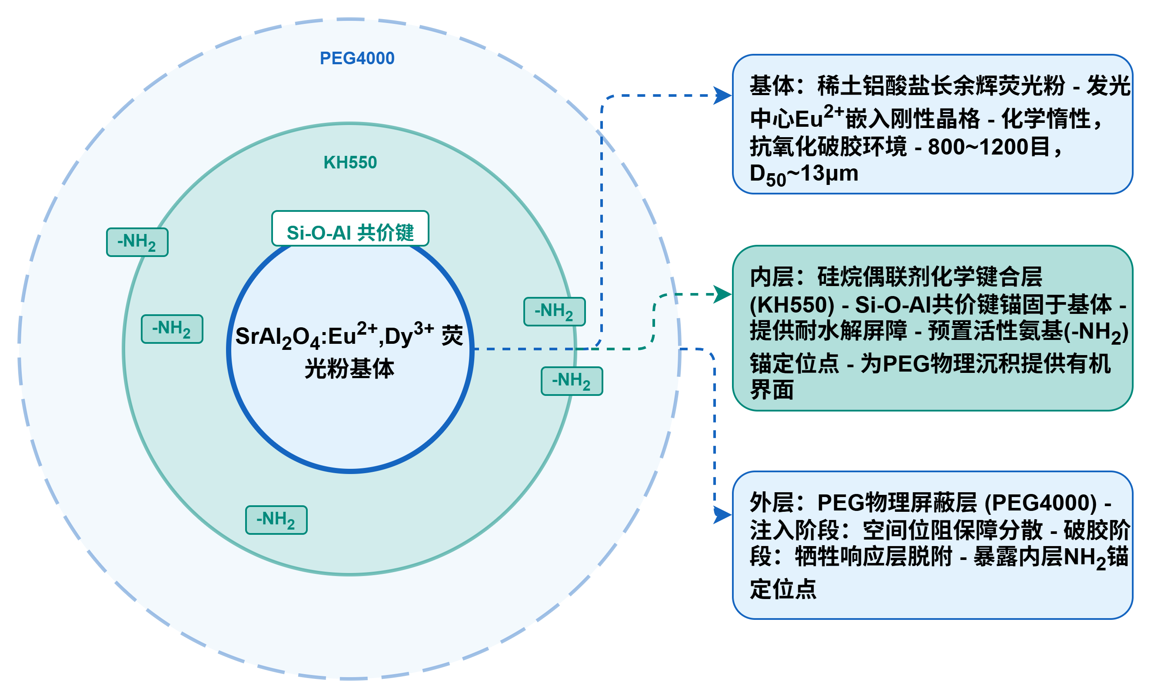
图1 改性稀土铝酸盐荧光粉的结构示意图
图2：本发明荧光压裂液体系的"母液预配+在线稀释"现场施工工艺流程图。图中标示了改性荧光粉、分散助剂（螯合剂+非离子表面活性剂）、去离子水→高速剪切/超声分散→荧光母液储罐→在线计量泵→静态混合器→HPG基液主流→荧光压裂液终液→压裂泵车→井口→目标压裂层段的主要物料流向和单元操作。
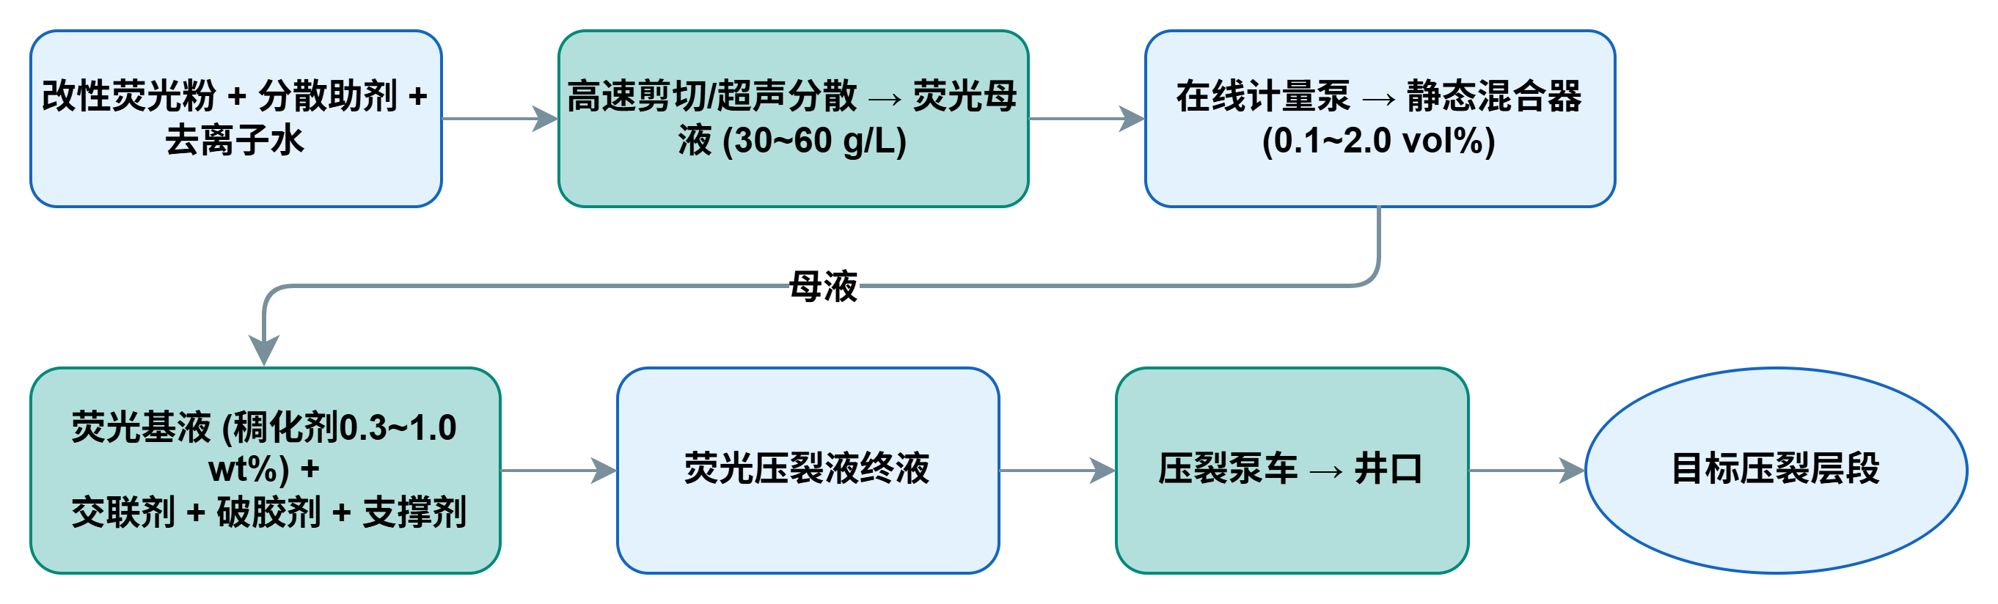
图2 荧光压裂液体系现场施工工艺流程图
图3：本发明压裂裂缝荧光示踪方法的流程框图。图中标示了注入阶段（荧光压裂液+支撑剂→泵入目标层段→荧光粉随携砂液运移至裂缝）、关井破胶阶段（停泵关井→储层温度+过硫酸铵破胶→PEG外层脱附降解→暴露KH550活性氨基→氨基锚定于裂缝壁面砂岩硅羟基）、返排阶段（开井返排→携带残渣和未锚定荧光粉排出）、取心与检测阶段（压后取心→紫外光源365 nm照射→观察/拍照记录裂缝壁面荧光分布→确定压裂液波及范围）的完整工序流程。
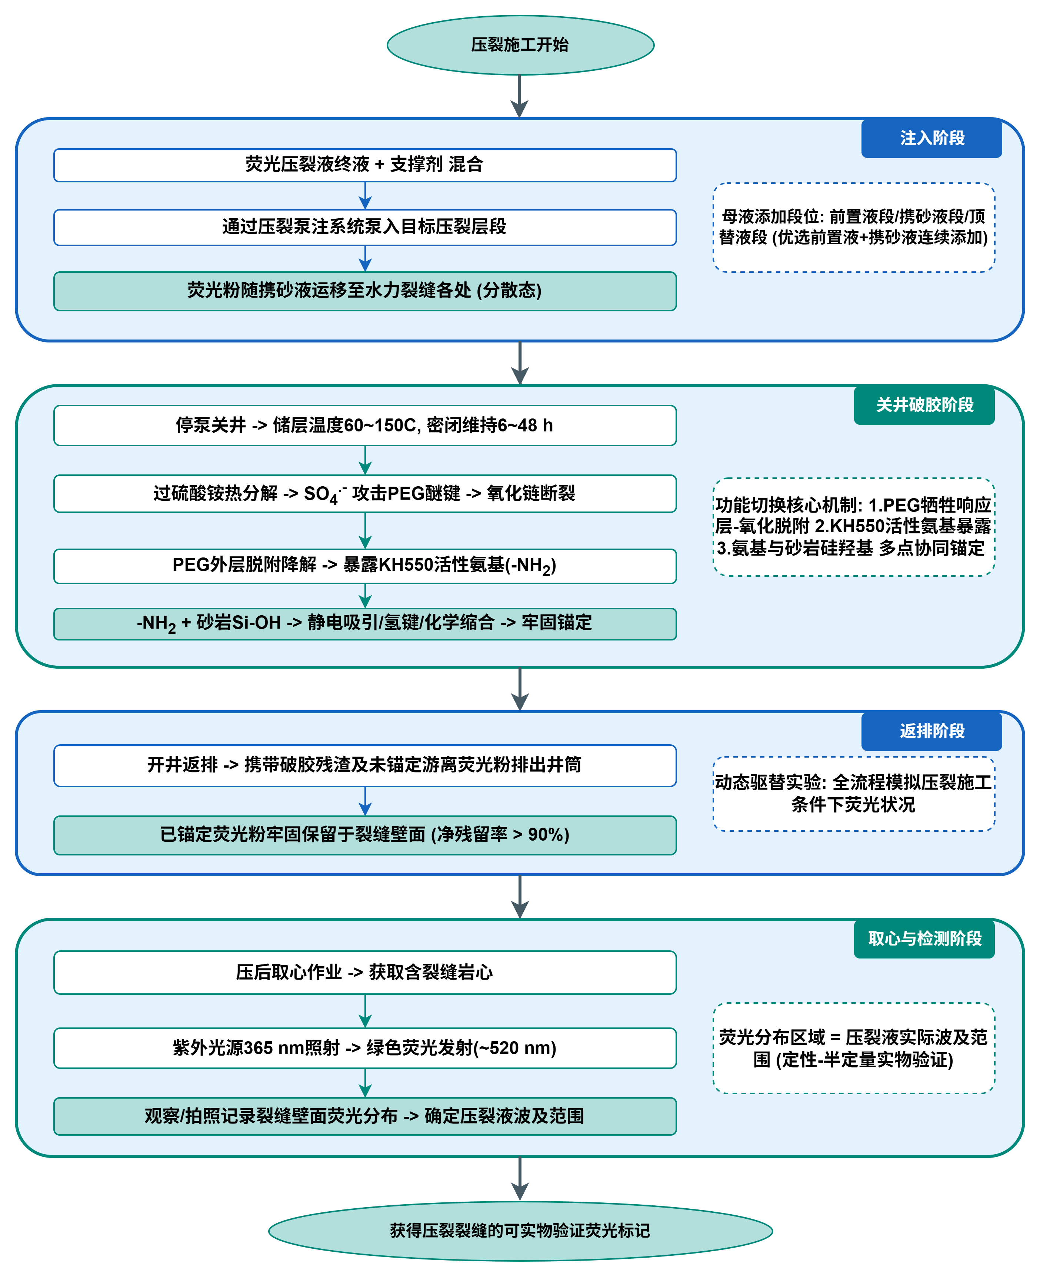
图3 压裂裂缝荧光示踪方法的流程框图

具体实施方式
以下结合实施例对本发明进行进一步详细说明。应当理解，这些实施例仅用于解释和说明本发明的技术方案，而非限制本发明的保护范围。凡在本发明的精神和原则之内所做的任何修改、等同替换和改进，均应包含在本发明的保护范围之内。
实施例1：KH550+PEG4000双层改性SrAl₂O₄:Eu²⁺,Dy³⁺荧光粉的制备
称取100 g商用SrAl₂O₄:Eu²⁺,Dy³⁺荧光粉（粒度1000目，中位粒径D50≈13 μm，购自国内商业供应商），分散于500 mL无水乙醇-去离子水混合溶剂（体积比95:5）中。在机械搅拌（400 rpm）下逐滴加入2.0 g KH550硅烷偶联剂（占荧光粉基体质量的2.0 wt%），用乙酸调节体系pH至4.5。室温（25°C）下继续搅拌反应2小时，使KH550的乙氧基充分水解并缩合至荧光粉表面。反应结束后，将悬浮液转移至鼓风干燥箱，60°C干燥固化1小时，得到KH550化学键合荧光粉。
将上述KH550化学键合荧光粉重新分散于500 mL去离子水中，加入3.0 g PEG4000（数均分子量Mn≈4000，占荧光粉基体质量的3.0 wt%），室温搅拌反应1小时。离心分离（3000 rpm×5 min），弃去上清液，沉淀用去离子水洗涤两次以去除未吸附的游离PEG，60°C干燥，得到KH550+PEG4000双层改性SrAl₂O₄:Eu²⁺,Dy³⁺荧光粉。
傅里叶变换红外光谱（FTIR）表征结果：在~1050 cm⁻¹处出现归属于Si-O-Al的伸缩振动特征峰（同时Si-O-Si的非对称伸缩振动也在相近波数区域贡献吸收），在~2880 cm⁻¹处出现归属于PEG链上C-H的伸缩振动峰，在~1560 cm⁻¹和~1480 cm⁻¹处出现归属于KH550氨基的N-H弯曲振动和C-N伸缩振动特征峰，共同证实了KH550在荧光粉表面的成功化学接枝和PEG的物理包覆。X射线光电子能谱（XPS）分析进一步确认：改性后荧光粉表面出现N1s峰（~399.5 eV，归属于KH550的氨基氮）和Si2p化学位移峰（~102.1 eV，归属于Si-O-Al键合环境，区别于游离硅烷的~103.5 eV），为KH550的化学键合提供了表面化学层面的独立证据。热重分析（TGA，N₂气氛，室温至800°C，10°C/min）显示，有机物的总包覆量为荧光粉质量的3.8±0.3 wt%（n=3），扣除KH550的理论接枝量后，PEG的物理包覆量约为1.8 wt%。
实施例2：改性荧光粉的HPG基液分散稳定性
将实施例1制备的双层改性荧光粉按40 g/L浓度分散于去离子水中，依次加入柠檬酸0.1 g/L（占荧光粉质量的0.25 wt%）和Triton X-100 0.05 g/L（占荧光粉质量的0.125 wt%），经高速均质机（12000 rpm×5 min）剪切分散，超声辅助（40 kHz×10 min）脱泡处理，制得均匀的荧光悬浮母液。
将上述母液按体积比0.5%加入0.5 wt% HPG水溶液中，机械搅拌均匀，获得荧光HPG基液。静置沉降实验（25°C，2 h）以初始时刻浊度为基准计算相对浊度保持率（Relative Turbidity Retention，RTR，定义为RTR = τ_t / τ_0 × 100%，其中τ_0为初始浊度，τ_t为静置t时刻后的上清液浊度）。结果显示，双层改性荧光粉在HPG基液中的2小时RTR为96±2%（n=3），表明荧光粉在HPG基液中具有优异的悬浮稳定性。作为对照，未改性商业荧光粉在相同条件下的2小时RTR仅为12±5%（n=3），荧光粉几乎完全沉降。
Zeta电位测定（Malvern Zetasizer Nano ZS，pH 7去离子水，25°C）显示，双层改性荧光粉的表面Zeta电位为-32±3 mV（n=3），其绝对值超过30 mV这一胶体分散稳定性的经典经验判据，表明颗粒间存在足够的静电排斥力以协同空间位阻效应维持分散稳定性。
实施例3：荧光HPG冻胶的交联与破胶性能
按实施例2所述方法制得荧光压裂液终液（HPG浓度0.5 wt%，荧光母液添加量0.5 vol%），加入有机硼延缓交联剂0.3 vol%。采用旋转粘度计（密闭同心圆筒系统）测定交联时间（以表观粘度达到100 mPa·s所需时间计），结果为85±5 s（n=3），与空白HPG冻胶（不含荧光粉，交联时间82±4 s，n=3）相比无统计学显著差异（独立样本t检验，p>0.05），表明改性荧光粉的引入对HPG与有机硼交联剂的交联反应不构成显著干扰。
在90°C、170 s⁻¹恒定剪切速率条件下，采用高温高压流变仪连续监测荧光冻胶的表观粘度变化。结果显示，60 min后荧光冻胶的表观粘度仍维持在120±15 mPa·s（n=3），满足SY/T 6376-2008《压裂液通用技术条件》规定的≥50 mPa·s技术标准。
向上述荧光冻胶中加入过硫酸铵0.1 wt%，在90°C密闭容器中破胶6小时。破胶结束后，使用毛细管粘度计（25°C）测定破胶液表观粘度为3.2±0.5 mPa·s（n=3），满足行业标准规定的≤10 mPa·s破胶完全判据。破胶液残渣含量（离心-烘干-称重法）为285±22 mg/L（n=3），与空白HPG冻胶（268±18 mg/L，n=3）相比略有增加（增幅约6%），在工程可接受范围内，归因于少量未锚定的游离荧光粉颗粒贡献。
实施例4：静态吸附实验——破胶诱导锚定增强效应的定量验证
取天然砂岩薄片（取自四川盆地须家河组致密砂岩，表面经800目碳化硅砂纸湿法抛光至粗糙度Ra≈2 μm，用去离子水和乙醇交替超声清洗），分为两组：
（A）未破胶预处理组：砂岩片在去离子水中室温浸泡12小时后取出；
（B）破胶预处理组：砂岩片在90°C、0.1 wt%过硫酸铵溶液中预浸泡12小时（模拟关井破胶阶段裂缝壁面所处的化学和温度环境），取出后用去离子水充分冲洗以去除残留氧化剂。
将两组砂岩片分别置于含不同初始浓度（0.1、0.25、0.5、1.0、2.5、5.0 g/L）的双层改性荧光粉悬浮液中。悬浮液采用模拟地层水基质（NaCl 50 g/L + CaCl₂ 2 g/L），80°C恒温振荡（120 rpm，避光）至吸附平衡（经预实验确定平衡时间为8小时）。吸附平衡后取出砂岩片，用去离子水温和冲洗去除表面松散附着物，采用紫外-可见分光光度法（以365 nm激发、520 nm发射的荧光强度为响应信号，配合标准曲线定量）测定砂岩表面的荧光粉吸附量。
Langmuir等温吸附模型（q = q_max·K_L·C_e / (1 + K_L·C_e)）拟合结果（R²>0.95）显示：
破胶预处理组（B）的饱和吸附量q_max = 28.5±2.1 μg/cm²，Langmuir吸附常数K_L = 1.85±0.28 L/g；
未破胶预处理组（A）的饱和吸附量q_max = 8.3±1.5 μg/cm²，Langmuir吸附常数K_L = 0.72±0.15 L/g。
两组间的饱和吸附量差异具有高度统计学显著性（n=3，独立样本t检验，p<0.01）。破胶预处理组的q_max较未处理组提高了约3.4倍，该结果定量支持了"破胶诱导PEG外层脱附→KH550活性氨基暴露→增强砂岩壁面锚定"的功能切换假说。
基于不同温度（30、50、65、80°C）下的吸附等温线数据，采用Van't Hoff方程（lnK_L = -ΔH°/RT + ΔS°/R）计算得到吸附过程的热力学参数：标准吸附自由能ΔG°（80°C）= -22.5±1.8 kJ/mol，ΔG°绝对值超过20 kJ/mol，位于经典物理吸附（|ΔG°|<20 kJ/mol，以范德华力为主导）与化学吸附（|ΔG°|>40 kJ/mol，以共价键形成为主导）的过渡区域，指示吸附过程包含静电吸引、氢键和可能的表面化学缩合等多种相互作用的协同贡献，与氨基-硅羟基之间的多点协同锚定机制相符。
实施例5：动态驱替模拟压裂-返排实验——裂缝规模的有效性验证
采用含天然砂岩夹心裂缝的模拟可视化装置。天然砂岩块（50 mm×50 mm×100 mm，取自四川盆地须家河组）经巴西劈裂法（Brazilian test）制造人工裂缝，裂缝名义宽度0.5 mm（通过不锈钢垫片控制），裂缝面粗糙度JRC≈12（通过Barton组合粗糙度剖面目视对比法估算）。模拟实验在90°C储层温度下进行。
注入阶段：以恒定流量泵入含0.5 vol%荧光母液的HPG冻胶压裂液（含0.3 vol%有机硼交联剂），流量控制使裂缝内壁面剪切应力τ_w≈50 Pa（模拟实际压裂泵注的水力条件），注入总量为裂缝体积（PV）的3倍。注入压力曲线显示，注入压力在注入约1.5 PV后逐渐趋于平台值（12±1.5 MPa），无单调压力攀升趋势，表明裂缝内未发生明显的荧光粉颗粒堵塞或架桥现象，压裂液在裂缝中的流动性良好。
关井破胶阶段：注入完成后关闭注入端和产出端阀门，在90°C密闭条件下维持12小时，模拟实际关井破胶过程。
返排阶段：以恒定低流速（0.1 mL/min）从注入端反向注入模拟地层水（NaCl 50 g/L + CaCl₂ 2 g/L），累计返排体积为裂缝体积的10倍（10 PV）。在产出端逐段收集返排液，采用荧光分光光度法（365 nm激发/520 nm发射）测定荧光粉浓度，绘制返排液荧光浓度-累计返排孔隙体积（CPV）曲线。曲线显示，返排液荧光粉浓度在第1个CPV后迅速下降至注入峰值浓度的5%以下，第2个CPV后降至仪器检出限附近的背景水平。积分计算累计荧光粉返排总量占注入总量的7.3±1.8%（n=3），即净残留率（锚定率）为92.7%，表明超过90%的荧光粉在返排后仍牢固保留于裂缝壁面，具备形成持久荧光标记的能力。
检测验证：返排结束后打开裂缝装置，取出砂岩块，在365 nm紫外光（手持式UV LED光源，功率3W）照射下以数码相机（配备520±20 nm带通滤光片）拍照记录。裂缝壁面呈现清晰可辨的绿色荧光（中心发射波长~520 nm，对应于SrAl₂O₄:Eu²⁺,Dy³⁺的Eu²⁺ 4f⁶5d¹→4f⁷特征发射），荧光信号的空间分布与注入流体流经的裂缝区域具有良好的空间对应关系（荧光区域与裂缝面积的覆盖率>85%，经图像二值化处理和面积统计算法估算），直观证实了本荧光示踪方案在动态注入-关井-返排全流程条件下的有效性和空间准确性。
实施例6：协同分散效果的系统对照验证
为系统验证柠檬酸、Triton X-100和PEG4000三者之间的协同分散效应，设置以下六组对照实验（每组n=5，增加重复数以提升统计检验效力）：
组1（空白组）：双层改性荧光粉（实施例1产物）+ 0.5 wt% HPG基液；
组2（柠檬酸组）：组1 + 柠檬酸 0.1 wt%（占HPG质量）；
组3（Triton组）：组1 + Triton X-100 0.05 wt%（占HPG质量）；
组4（额外PEG组）：组1 + 额外PEG4000 3 wt%（液相添加，占HPG质量）；
组5（柠檬酸+Triton双组分组）：组2 + 组3条件的叠加（即双层改性 + 柠檬酸 + Triton X-100）；
组6（三组分全加组）：双层改性 + 柠檬酸 + Triton X-100 + 额外PEG4000四者全加（本发明优选方案）。
各组在相同条件下（25°C，2 h静置）测定相对浊度保持率（RTR），结果如下：
组1 = 66±3%（n=5），组2 = 73±3%（较组1提升+7%），组3 = 71±3%（较组1提升+5%），组4 = 78±3%（较组1提升+12%），组5 = 82±3%（较组1提升+16%），组6 = 96±2%（较组1提升+30%）。
若各组分的分散增强效应为简单线性加和，组6的预期RTR = 组1 + (组2-组1) + (组3-组1) + (组4-组1) = 66 + 7 + 5 + 12 = 90%。组6的实际RTR（96±2%）与预期加和值（90%）之间的差异（+6%）超出预期加和值一个标准差，暗示存在协同增强效应。采用双因素方差分析（Two-way ANOVA）检验柠檬酸×Triton X-100、柠檬酸×PEG、Triton×PEG以及三因素交互作用的显著性，结果显示柠檬酸×Triton×PEG三者交互项具有统计显著性（p<0.05），确认了三者之间存在协同分散作用。
推测的协同机制为：柠檬酸通过羧酸根基团螯合屏蔽荧光粉表面微量溶出的Al³⁺、Sr²⁺等多价阳离子，阻断其与胍胶邻位顺式羟基的竞争性络合（化学调控层）；Triton X-100降低固液界面张力并改善荧光粉表面润湿性，促进PEG分子链从颗粒表面向水相充分伸展，增大空间位阻有效作用范围（界面调控层）；PEG4000长链提供渗透排斥和构象熵效应的空间位阻屏障（空间位阻层）；三者分别作用于"化学螯合→界面润湿→空间位阻"三个不同的物理化学维度，通过机制互补实现了优于各自独立贡献之和的协同分散效果。
以上实施例仅为本发明的优选实施方式，用于说明而非限定本发明的技术方案。本领域技术人员应当理解，凡在本发明的技术构思和权利要求保护范围之内，对技术方案所做的任何修改、等同替换和改进，均应包含在本发明的保护范围之内。

权利要求书

1. 一种改性稀土铝酸盐荧光粉，其特征在于，包括稀土铝酸盐长余辉荧光粉基体和包覆于所述基体表面的双层改性层；
所述稀土铝酸盐长余辉荧光粉基体为SrAl₂O₄:Eu²⁺,Dy³⁺、Sr₄Al₁₄O₂₅:Eu²⁺,Dy³⁺、CaAl₂O₄:Eu²⁺,Nd³⁺中的一种或多种；
所述双层改性层包括内层和外层，所述内层为硅烷偶联剂化学键合层，所述硅烷偶联剂通过Si-O-Al共价键锚固于荧光粉基体表面；所述外层为聚乙二醇（PEG）物理屏蔽层，所述聚乙二醇通过物理吸附沉积于内层硅烷偶联剂表面。
2. 根据权利要求1所述的改性稀土铝酸盐荧光粉，其特征在于，所述硅烷偶联剂选自3-氨基丙基三乙氧基硅烷（KH550）、3-氨基丙基三甲氧基硅烷（APTMS）、γ-甲基丙烯酰氧基丙基三甲氧基硅烷（KH570）或乙烯基三甲氧基硅烷中的一种或多种，优选含氨基的硅烷偶联剂；所述硅烷偶联剂的用量为荧光粉基体质量的0.5~5.0 wt%，优选1.0~3.0 wt%。
3. 根据权利要求1所述的改性稀土铝酸盐荧光粉，其特征在于，所述聚乙二醇的数均分子量Mn为1000~10000，优选2000~6000，更优选约4000；所述聚乙二醇的用量为荧光粉基体质量的1.0~10.0 wt%，优选2.0~5.0 wt%。
4. 根据权利要求1所述的改性稀土铝酸盐荧光粉，其特征在于，所述荧光粉基体的粒度为400~2000目，优选800~1200目。
5. 根据权利要求1至4中任一项所述的改性稀土铝酸盐荧光粉，其特征在于，还包括协同分散助剂体系，所述分散助剂体系包括：
螯合剂，选自柠檬酸、乙二胺四乙酸（EDTA）或其钠盐、酒石酸中的一种或多种，优选柠檬酸，用量为荧光粉基体质量的0.05~0.5 wt%；以及
非离子表面活性剂，选自烷基酚聚氧乙烯醚系列、脂肪醇聚氧乙烯醚系列或聚山梨酯系列中的一种或多种，优选Triton X-100，用量为荧光粉基体质量的0.01~0.2 wt%。
6. 一种权利要求1至5中任一项所述改性稀土铝酸盐荧光粉的制备方法，其特征在于，包括以下步骤：
步骤（1）：将稀土铝酸盐荧光粉基体分散于无水乙醇-去离子水混合溶剂（体积比90:10~98:2）中，加入占荧光粉基体质量0.5~5.0 wt%的硅烷偶联剂，用乙酸调节pH至4~6，在15~40°C下搅拌反应1~4小时，50~80°C干燥固化，得到硅烷偶联剂化学键合荧光粉；
步骤（2）：将步骤（1）所得产物分散于去离子水中，加入占荧光粉基体质量1.0~10.0 wt%的聚乙二醇（Mn=1000~10000），在15~40°C下搅拌反应0.5~2小时，分离、洗涤、干燥，得到所述改性稀土铝酸盐荧光粉。
7. 根据权利要求6所述的制备方法，其特征在于，步骤（1）中所述混合溶剂的体积比为95:5（无水乙醇:去离子水）；步骤（2）中所述聚乙二醇的数均分子量Mn为2000~6000。
8. 一种荧光压裂液体系，其特征在于，包括以下组分：
（a）权利要求1至5中任一项所述的改性稀土铝酸盐荧光粉；
（b）稠化剂；
（c）交联剂；
（d）破胶剂；
（e）水。
9. 根据权利要求8所述的荧光压裂液体系，其特征在于，所述稠化剂选自羟丙基胍胶（HPG）、瓜尔胶、羧甲基羟丙基胍胶（CMHPG）中的一种或多种，优选HPG，在压裂液终液中的浓度为0.3~1.0 wt%；所述交联剂选自有机硼交联剂、有机锆交联剂或有机钛交联剂中的一种或多种，优选有机硼延缓交联剂，在压裂液终液中的浓度为0.1~0.5 vol%；所述破胶剂选自过硫酸铵、过硫酸钾、胶囊包裹过硫酸盐或酶破胶剂中的一种或多种，优选过硫酸铵，在压裂液终液中的浓度为0.02~0.3 wt%。
10. 根据权利要求8或9所述的荧光压裂液体系，其特征在于，采用母液预配与在线稀释相结合的方式制备：
首先，将所述改性稀土铝酸盐荧光粉按20~80 g/L的浓度分散于去离子水中，加入分散助剂，通过高速剪切和/或超声辅助制成荧光悬浮母液；
然后，将所述母液按体积比0.1~2.0%通过在线混合装置注入所述稠化剂的基液主流中，经静态混合器混合得到荧光压裂液终液。
11. 一种利用权利要求8至10中任一项所述荧光压裂液体系的压裂裂缝荧光示踪方法，其特征在于，包括以下步骤：
注入步骤：将所述荧光压裂液终液与支撑剂混合后，通过压裂泵注系统泵入目标压裂层段；
关井破胶步骤：停泵关井，在储层温度60~150°C下密闭维持6~48小时，使交联冻胶中的交联键在破胶剂作用下断裂，同时改性荧光粉外层的聚乙二醇在破胶剂氧化环境与储层温度的协同作用下脱附，暴露内层硅烷偶联剂的活性官能团，所述活性官能团与裂缝壁面岩石表面发生锚定；
返排步骤：开井返排，携带破胶残渣和未锚定的游离荧光粉颗粒排出井筒；
检测步骤：在压后取心获得的含裂缝岩心上，以紫外光源照射，观察裂缝壁面的荧光分布，荧光分布区域即为压裂液的波及区域。
12. 根据权利要求11所述的方法，其特征在于，在所述注入步骤中，荧光母液的在线添加在前置液段、携砂液段或顶替液段中的一段或多段进行，优选在前置液段和携砂液段中连续添加。
13. 根据权利要求11所述的方法，其特征在于，在所述关井破胶步骤中，所述改性荧光粉从分散态向锚定态的功能切换完全利用压裂施工自身的注入-关井-返排工序时序驱动，以压裂液配方中固有的过硫酸铵破胶剂为脱附触发条件，无需额外添加专用触发剂。
14. 权利要求1至5中任一项所述的改性稀土铝酸盐荧光粉在水力压裂裂缝监测中的应用。

摘要

本发明公开了一种用于压裂裂缝荧光示踪的改性稀土铝酸盐荧光粉、含该荧光粉的压裂液体系及其应用方法。所述改性荧光粉以SrAl₂O₄:Eu²⁺,Dy³⁺为基体，表面包覆硅烷偶联剂化学键合内层和聚乙二醇物理屏蔽外层。注入阶段PEG外层通过空间位阻效应保障分散稳定性；关井破胶阶段PEG在破胶剂氧化环境与储层温度作用下脱附降解，暴露内层活性氨基官能团并与砂岩壁面硅羟基通过静电吸引、氢键和化学缩合实现牢固锚定。本发明利用压裂施工工序时序驱动功能切换，无需额外触发剂，与现有工艺无缝兼容，可为压裂裂缝提供可实物验证的持久荧光标记。

摘要附图

摘要附图为本发明说明书的图1（改性稀土铝酸盐荧光粉的结构示意图）。该图直观展示了荧光粉基体-硅烷偶联剂化学键合内层-PEG物理屏蔽外层的三层核壳结构关系，以及内层表面预置的活性氨基官能团在PEG外层脱附后的暴露状态，是反映本发明技术方案核心构思的代表性图示。

图1 改性稀土铝酸盐荧光粉的结构示意图

